**GOVERNMENT NAVEEN GIRLS COLLEGE SURAJPUR, C.G.**

**DEPARTMENT OF PHYSICS**

**CONTINUOUS INTERNAL ASSESSMENT**

**TEST –II**

**SEC – BASIC ELECTRICAL SKILLS**

**B.Sc. – II SEMESTER TIME: 1:30 HOURS MAX MARKS: 10**

**NOTE: सभी प्रश्न हल करना अनिवार्य है**

**It is compulsory to solve all the questions**

**Q. (1) निम्न प्रत्यावर्ती तरंग रूप का नाम है 1**

**The name of the following alternating wave form is**

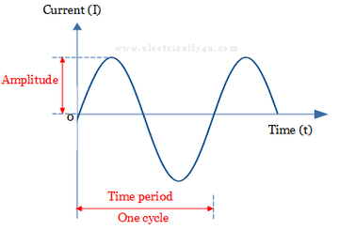

1. **Sine तरंग (ii)** **जटिल तरंग (iii)** **वर्गाकार तरंग (iv)** **त्रिभुजाकार तरंग**

**(i) Sine Wave (ii)** **Complex wave (iii)** **Square wave (iv)** **Triangular wave**

**Q. (2) बल्ब में गैस भरी जाती है 1**

**The bulb is filled with gas**

1. **अक्रिय गैस (ii)** **हाइड्रोजन गैस (iii)** **ऑक्सीजन गैस (iv)** **क्लोरीन गैस**

**(i) Inert gas (ii)** **Hydrogen gas (iii)** **Oxygen gas (iv)** C**hlorine gas**

**Q. (3) LED का पूरा नाम लिखिए 1**

**Write the full form of LED**

**Q. (4) ट्यूबलाइट की संरचना को लिखिए 3**

**Write the structure of a tube light**

**Q. (5) जूल का नियम लिखिए तथा इसकी सहायता से इलेक्ट्रिक हीटर को समझाइये 4**

**Write Joule's law and explain electric heater with its help**

**-------------0------------**